才藝工作坊
說明：讓孩子動手做，目標在於激發他們手腦並用，透過完成一件作品來建立觀察力、創造力、和自信心。
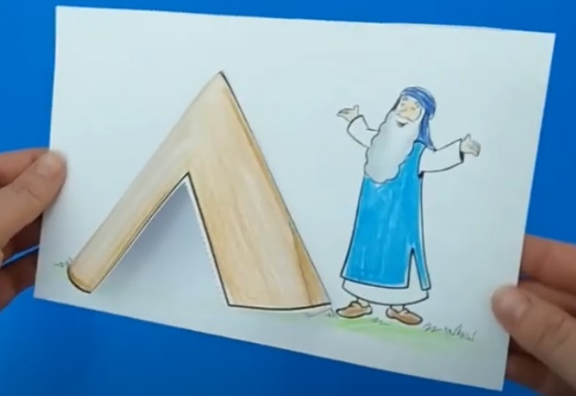
＊建議手作及連結網址如下：

一、手作：亞伯拉罕的帳棚
材料與工具：
彩色筆、印有圖案的A4紙、剪刀、口紅膠
步驟：
1.將A4紙上的亞伯拉罕、帳棚著色。
2.剪下帳棚，沿線摺，依黏貼處貼上即成。
取自【10 Minutes of Quality Time】，網址：https://bit.ly/3mFXNYR
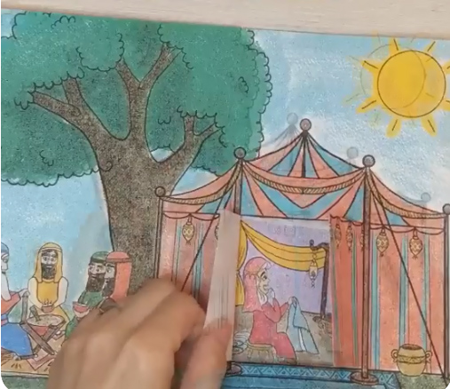

二、手作：撒拉的孩子
材料與工具：
印有圖案的A4紙、彩色筆、剪刀、口紅膠
步驟：
1.將A4紙上人物和背景著色。
2.將帳棚中間部分剪開，並沿兩邊柱子摺紙。
3剪下撒拉貼上，開闔即成。
取自【sabbath school crafts】，網址：https://bit.ly/2M314F9

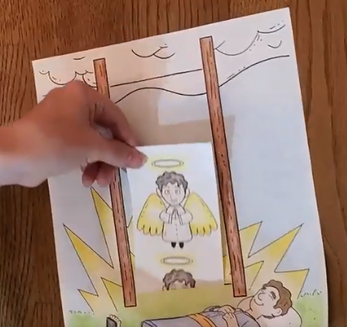

三、手作：雅各的天梯
材料與工具：
印有圖案的A4紙、彩色筆、剪刀
步驟：
1.將A4紙上的人物和背景著色。
2.剪下天使，並將天梯上下兩端剪開。
3.將天使從天梯下端插入，拉上，從天梯上端離開即成。
取自【Christianity Cove】，網址：https://bit.ly/38sY4Jx

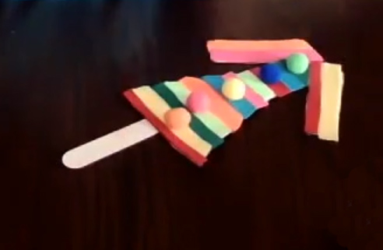
四、手作：約瑟的彩衣1
材料與工具：
A4紙、筆、各種顏色的色紙和毛球、剪刀、膠水、冰棒棍
步驟：
1.在A4紙上畫衣服的形狀，並剪下。
2.將各種顏色的色紙剪成條狀，寬約1公分。
3.將步驟2的紙條黏在衣服上。
4.再將各種顏色的毛球黏上。
5.將冰棒棍黏在衣服背面即成。
取自【Redwood Park Church Family Ministries】，網址：https://bit.ly/3qzmh8z

約瑟的彩衣2
網址：https://www.youtube.com/watch?v=cPazu5BSlGE
魔術卡：https://www.youtube.com/watch?v=yKd2jyZB6bQ

五、杯子舞
預備：杯子
網址：https://www.youtube.com/watch?v=Y5kYLOb6i5I&t=78s(基礎)
https://www.youtube.com/watch?v=gEDoLYaqSpw
配樂 https://www.youtube.com/watch?v=HEPR36ucYRg
Sister Act - I Will Follow Him - Deloris and the Sisters (1992)
配樂 https://www.youtube.com/watch?v=SzGYYf0K8CY
【無止境 No Bounds】敬拜MV - 讚美之泉兒童敬拜讚美 (10)

六、天才小廚師
網址：https://www.youtube.com/watch?v=p1IEE4j_QMc 製作可愛飯糰
《大心思.小手作》(美食篇) 宗教教育中心出版

七、福音魔術
《福音魔術：小把戲，大使命》李政隆，中主出版
網址：https://www.youtube.com/watch?v=apWxH-HHXi8 如何上天堂-復活節之福音魔術

八、造型氣球
https://www.youtube.com/watch?v=1e2684TEZsw 【氣球教學】
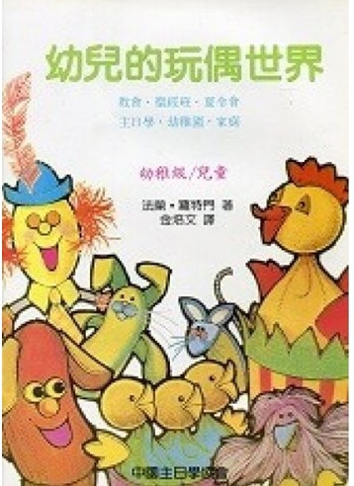
預備：氣球/打氣筒

九、玩偶製作
預備：襪子
網址：https://www.youtube.com/watch?v=xY3r3QkxIi8
《幼兒的玩偶世界》中主出版

